Conéctate a la máquina Alias-Server1 y configura Apache.

Crear el siguiente sitio web en el directorio animales.

NOTA: En cada una de las páginas de los animales deberá aparecer tu alias, el nombre del animal y una foto del mismo

- animalessalvajes.html (Enlaces a cada uno de los animales)

- animalesmansos.html (Enlaces a cada uno de los animales)

- animalessalvajes\mar\tiburones.html

- animalessalvajes\mar\orcas.html

- animalessalvajes\tierra\felinos.html

- animalessalvajes\tierra\felinos2.html

- animalessalvajes\aire\aguilas.html

- animalessalvajes\aire\aguilas2.html

- animalesmansos\mar\delfin.html

- animalesmansos\mar\ballena.html

- animalesmansos\tierra\gato.html

- animalesmansos\tierra\perro.html

- animalesmansos\aire\paloma.html

Todas las páginas deberán estar enlazadas y poder navegar fácilmente de una a otra.

Desde un cliente, abre un navegador y establece las siguientes conexiones: (Capturas de pantalla)

· http://IP_SERVIDOR_WEB

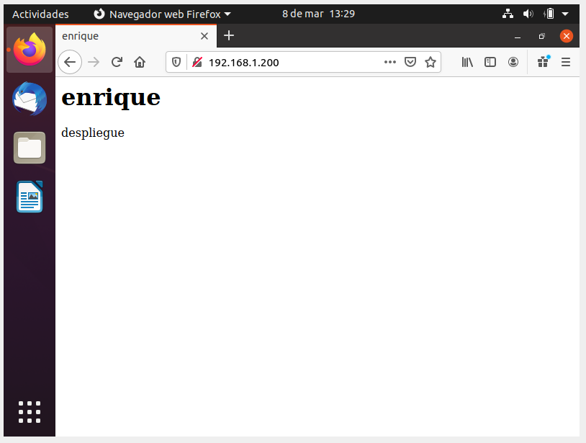

· http://IP_SERVIDOR_WEB/animales

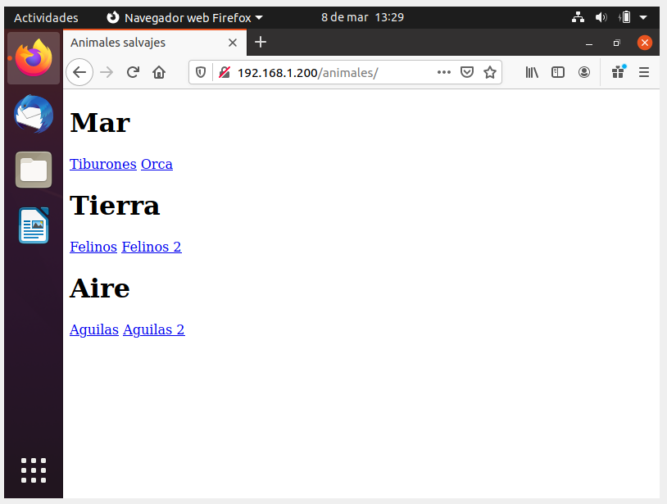

· http://IP_SERVIDOR_WEB/animales/animalessalvajes.html

· http://IP_SERVIDOR_WEB/animales/animalesmansos.html

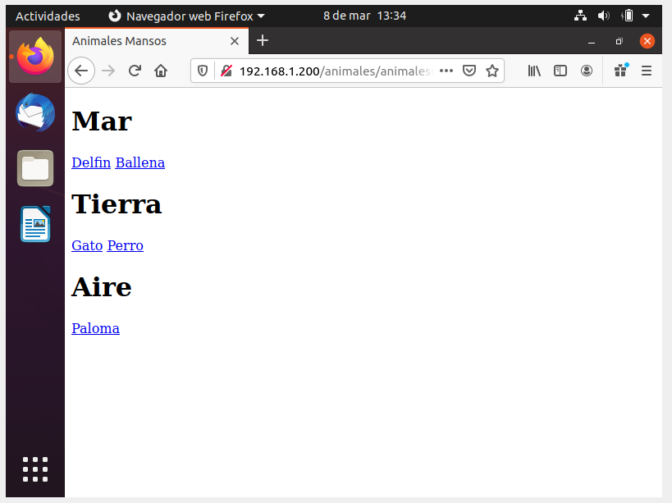

· http://IP_SERVIDOR_WEB/animales/animalessalvajes

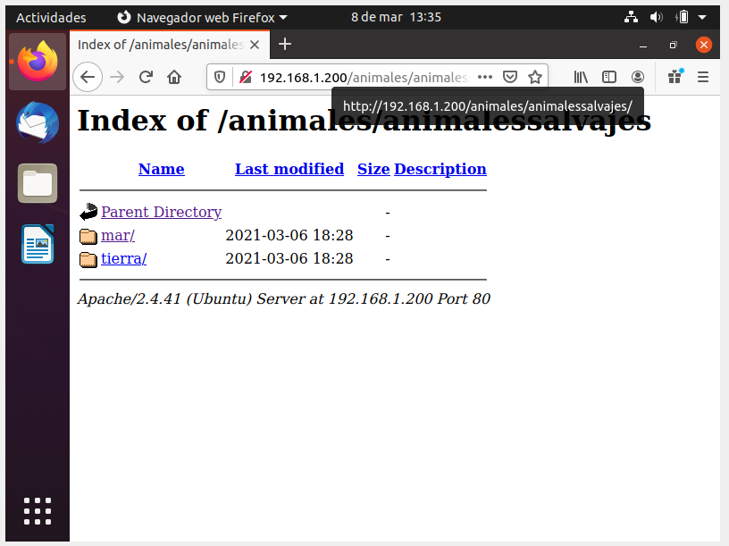

· http://IP_SERVIDOR_WEB/animales/animalesmansos

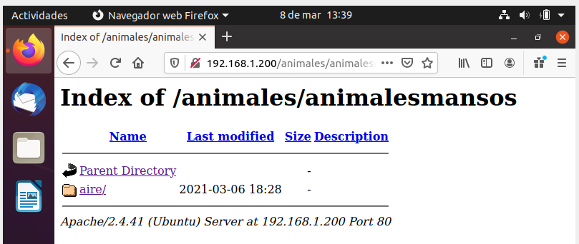

· http://IP_SERVIDOR_WEB/animales/animalessalvajes/mar
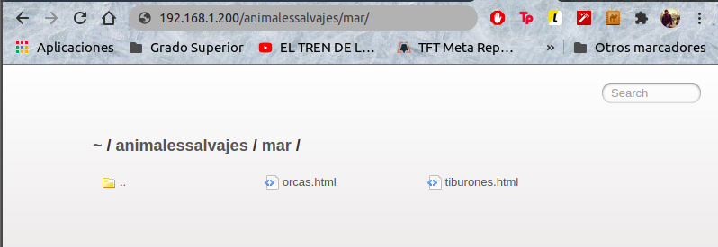

· http://IP_SERVIDOR_WEB/animales/animalessalvajes/tierra
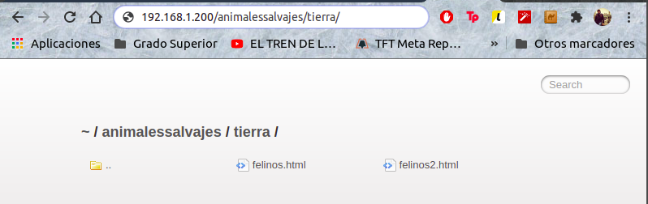

· http://IP_SERVIDOR_WEB/animales/animalessalvajes/aire

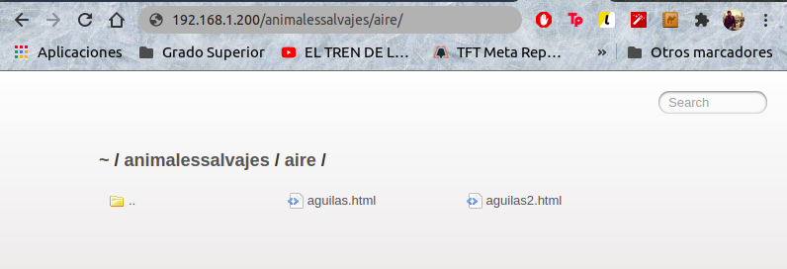

· http://IP_SERVIDOR_WEB/animales/animalesmansos/mar

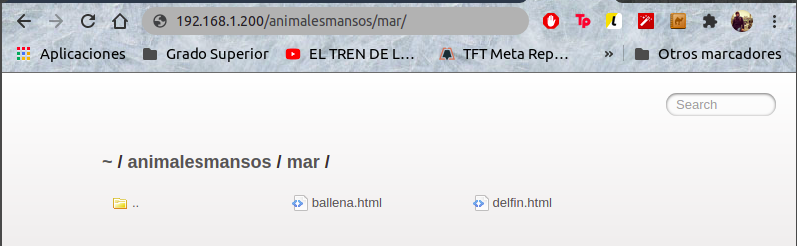

· http://IP_SERVIDOR_WEBanimales//animalessalvajes/tierra/felinos2.html

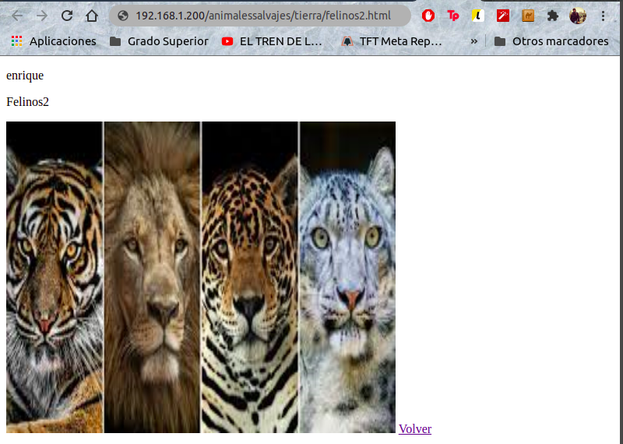

· http://IP_SERVIDOR_WEB/animales/animalesmansos/aire/paloma.html

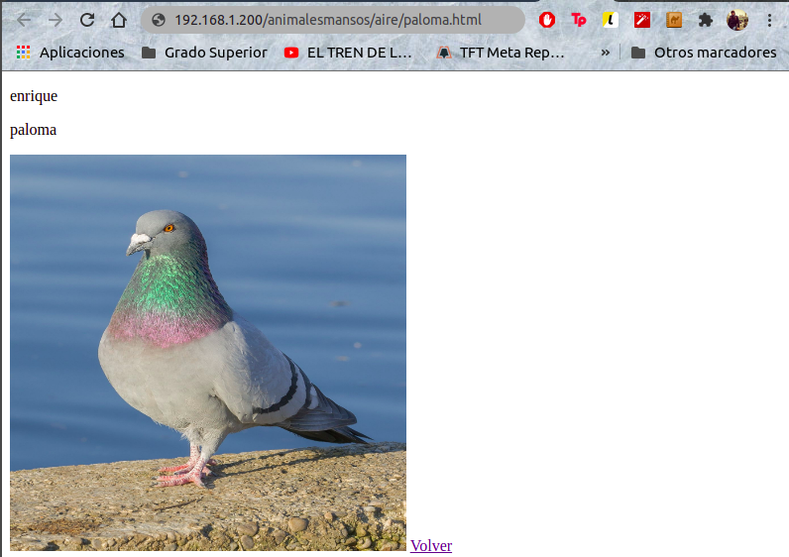

Especificaciones:

Usando tu domino (alias.org) y que tendremos que tener operativo, deberemos configurar las directivas en Apache correspondientes.
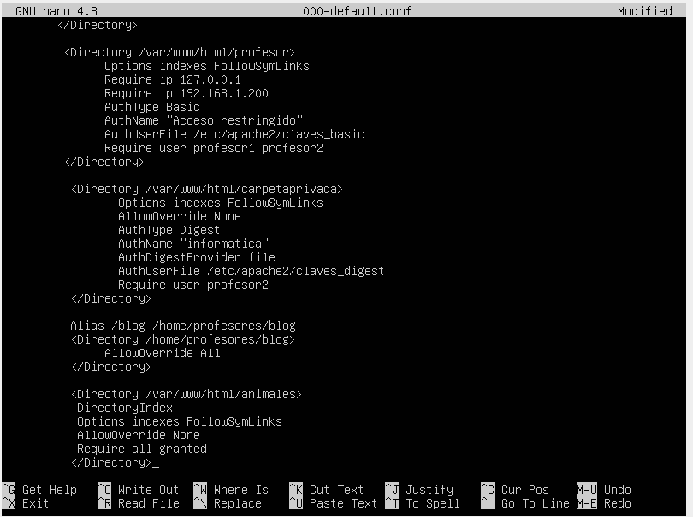
1. El fichero por defecto que se cargará en el servidor virtual, será index.html, y en caso de no encontrarse mostrar el contenido del directorio. (Haz captura de pantalla de la directiva y del navegador)

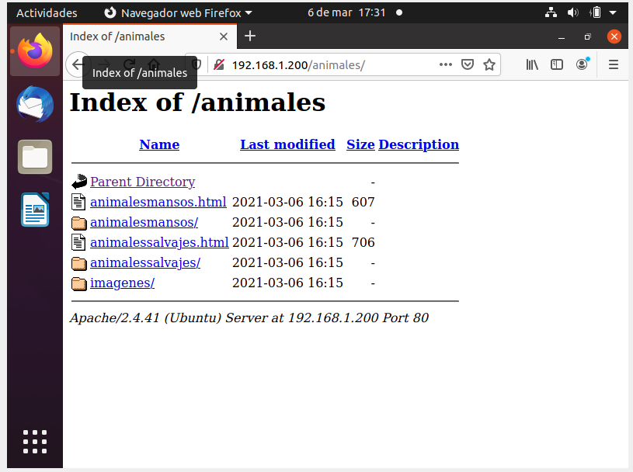

2. Cuando accedamos a http://www.alias.org/animales, se nos sirva el fichero animalessalvajes.html. (Haz captura de pantalla de la directiva y del navegador)

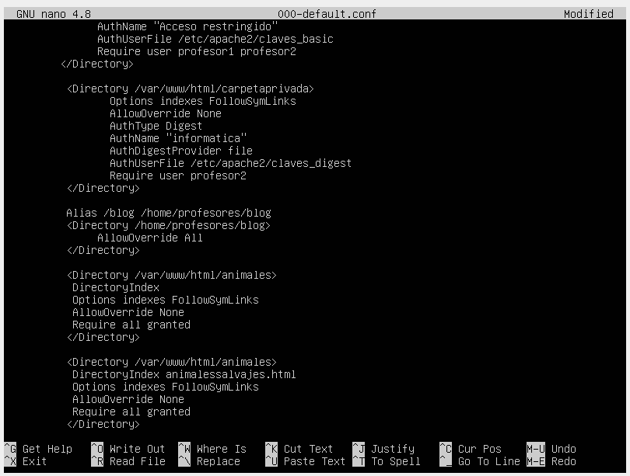

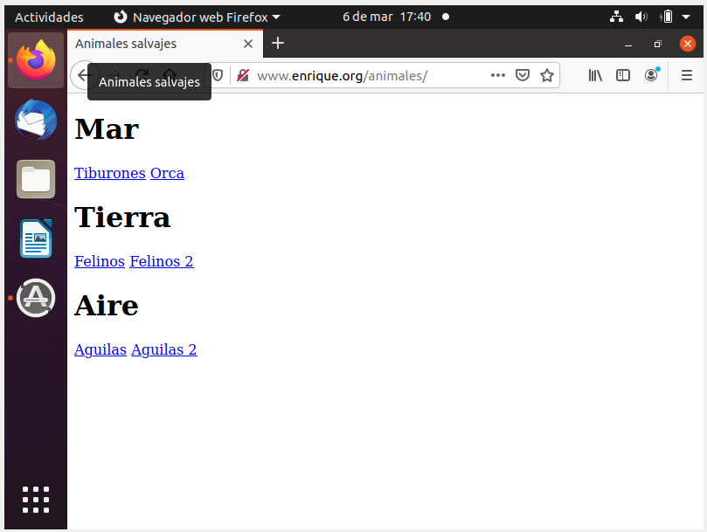

3. Cuando accedamos a http://www.alias.org/animales/animalesmansos no debe mostrar el contenido del directorio e indicar mensaje de prohibición (Forbbiden). (Haz captura de pantalla de directiva y del navegador).
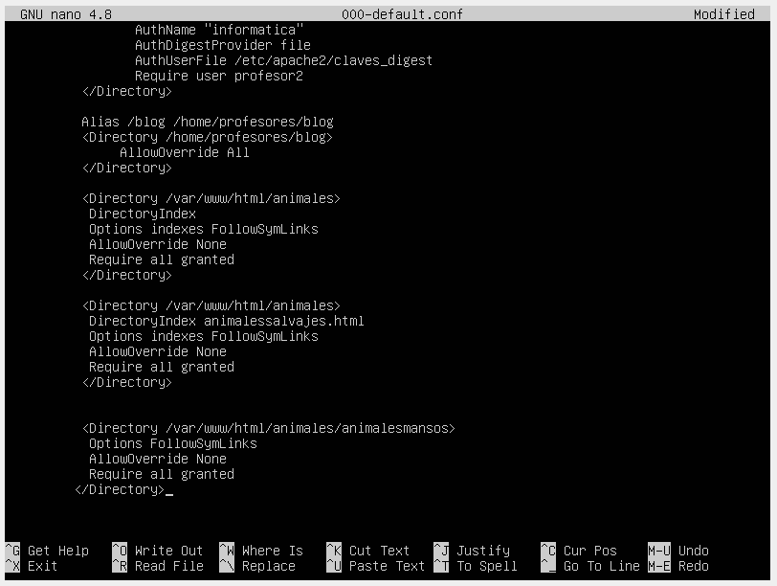

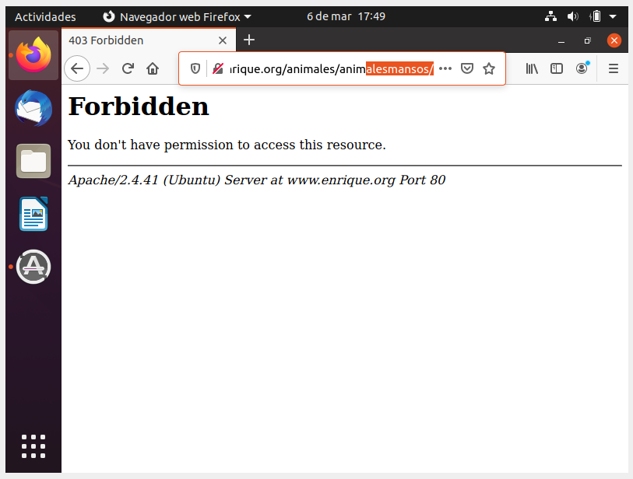

4. Cuando se realice una petición a una página inexistente (noanimal.html), te enlaza a la página web de erroranimaleslinux.html que debes crear para la ocasión (debe de aparecer tu alias y un mensaje de error acorde). (Haz captura de pantalla de la directiva y del navegador)

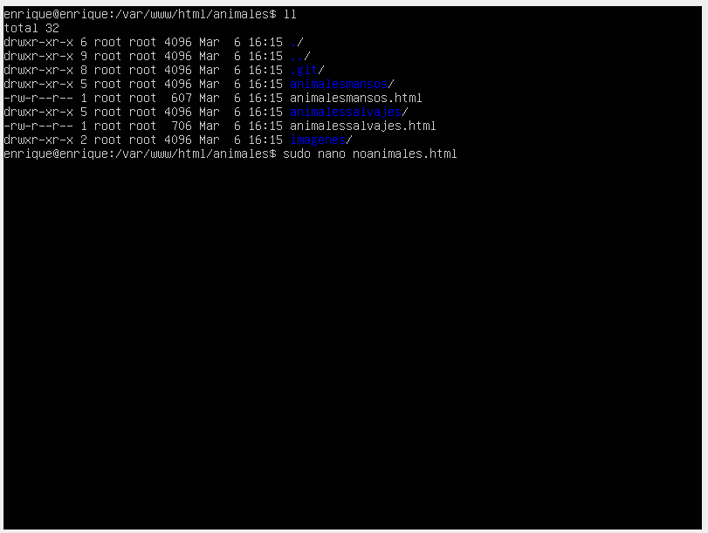

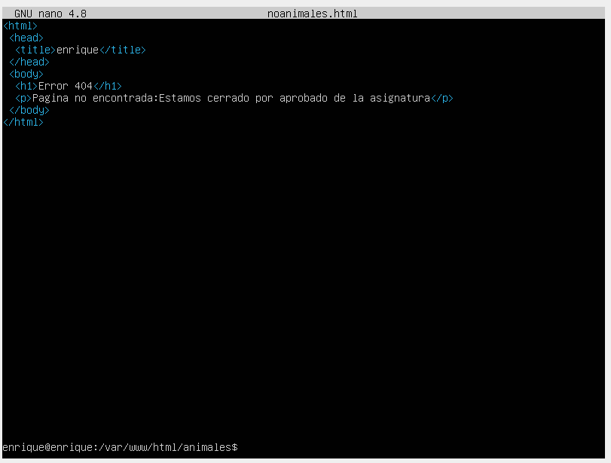

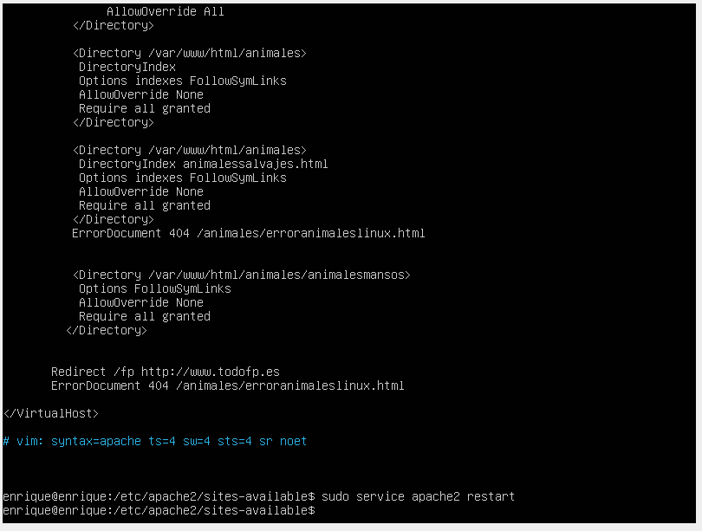

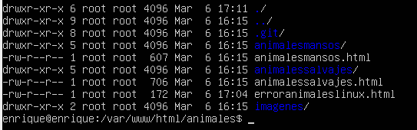

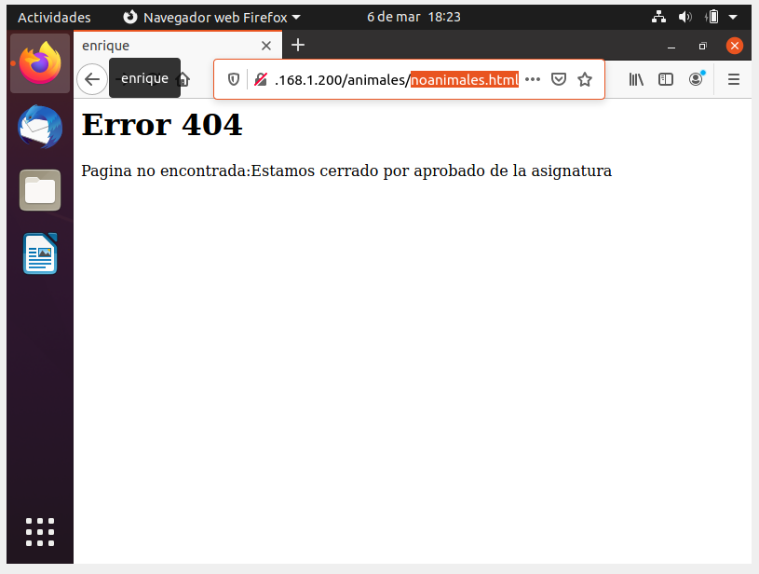

5. Crea una redirección de /animalessalvajes/mar hacia una página web existente sobre algún animal de este tipo. (Haz captura de pantalla de directiva y del navegador).

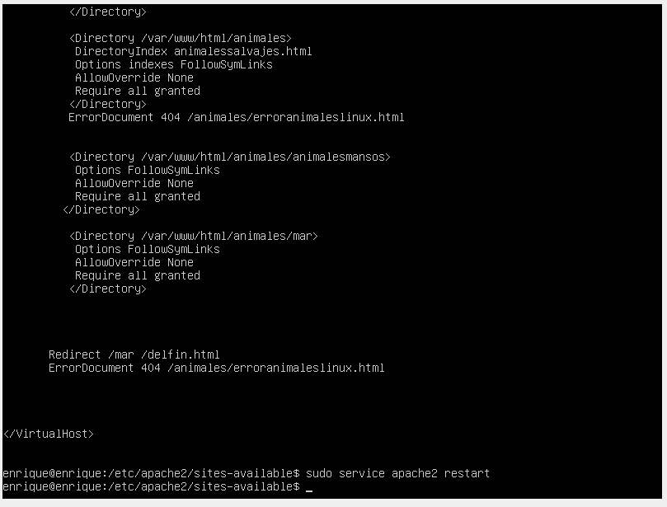

6. Crear un directorio en /home/alias/fauna. Dentro crear el fichero fauna.html. Debe aparecer tu alias. Usar la directiva Alias para crear un directorio virtual denominado /fauna que referencie a /home/alias/fauna. Establecer una conexión desde un cliente http://IP_SERVIDOR_WEB/fauna/fauna.html (Haz captura de pantalla de la directiva y del navegador).

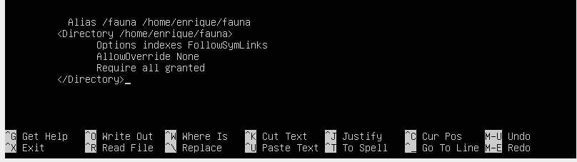
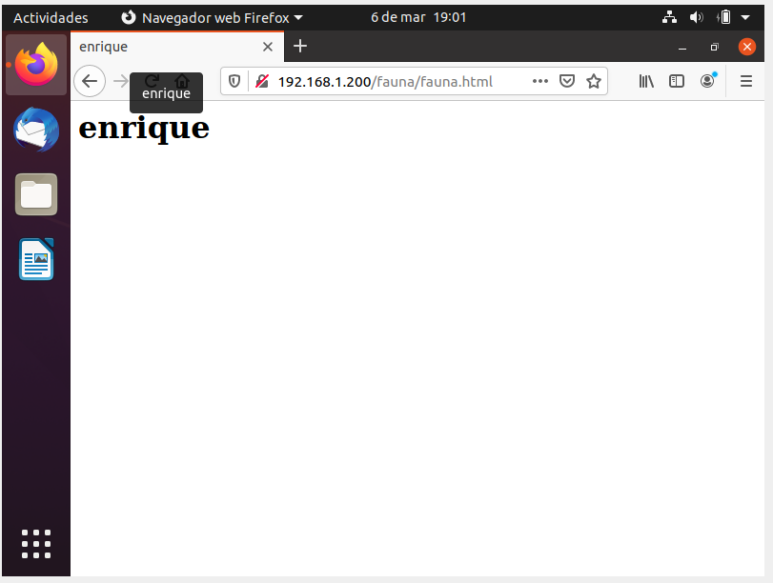

7. Cuando indiquemos la dirección http://www.alias.org/pajaritos, nos redireccione a la página águilas.html (Haz captura de pantalla de la directiva y del navegador)

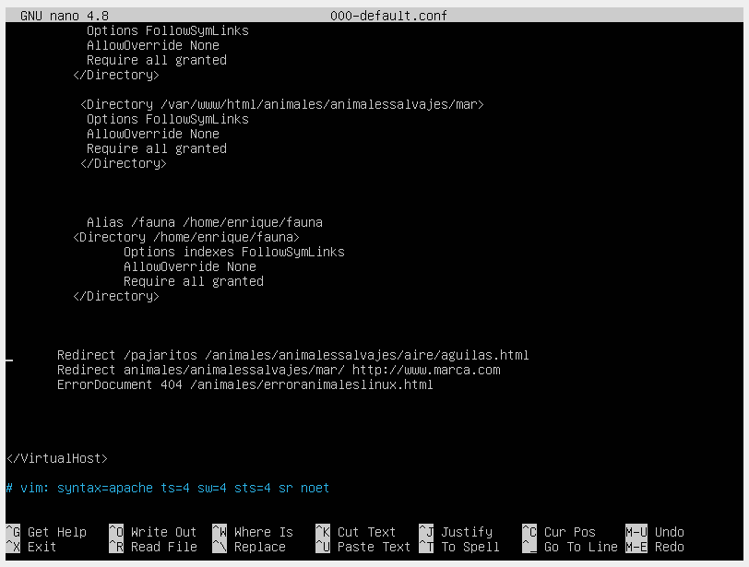

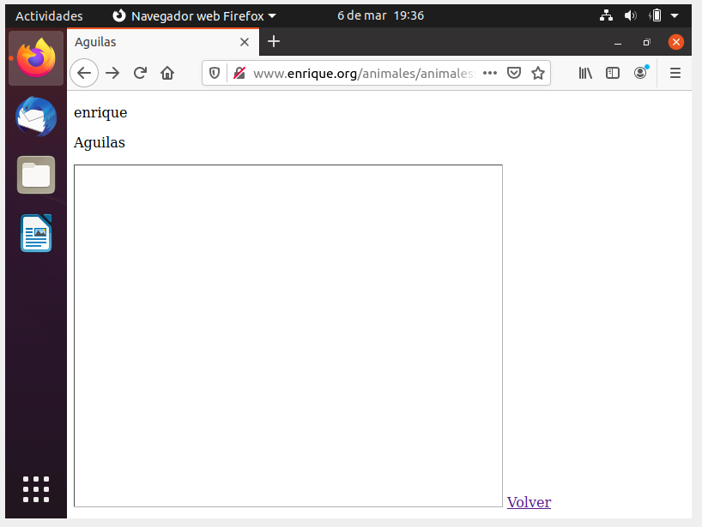

8. Cuando indiquemos la dirección http://www.alias.org/felinos, nos redireccione a la página felinos.html. (Haz captura de pantalla de la directiva y del navegador)

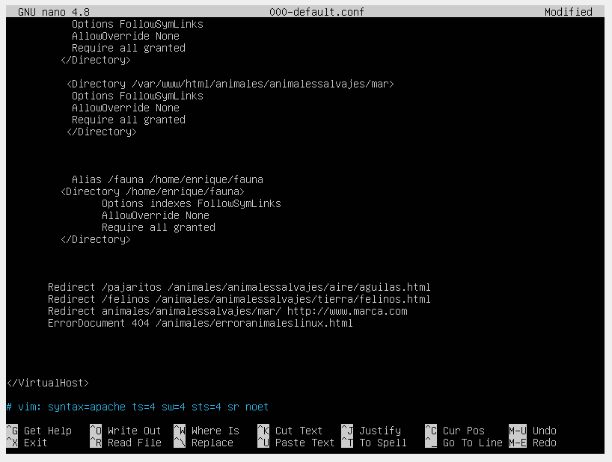

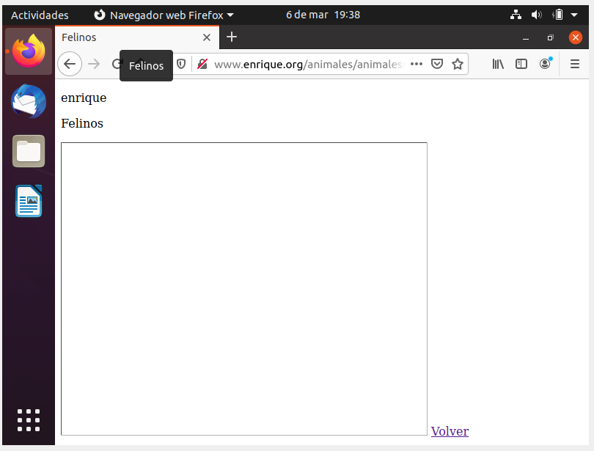

9. Aunque nos equivoquemos con los nombres, la web debe funcionar correctamente, (Haz captura de pantalla de la directiva y del navegador con fallo en nombre)

10. Sólo podamos acceder a la carpeta animalesmansos/tierra desde la maquina Cliente, y si tenemos otra IP nos dé el mensaje de error "tu maquina no puede entrar aquí". (Haz captura de pantalla de la directiva y del navegador con fallo en nombre)
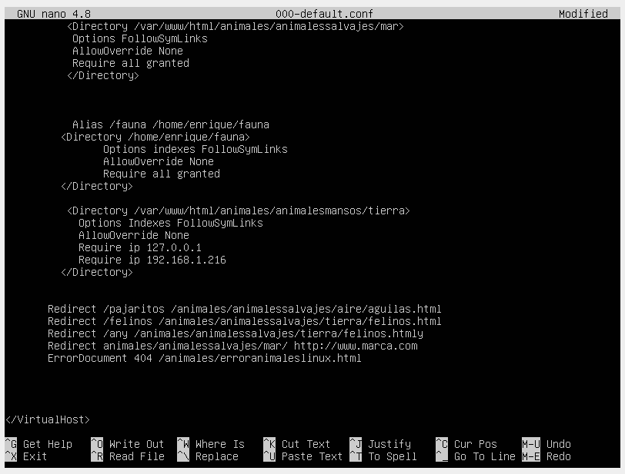

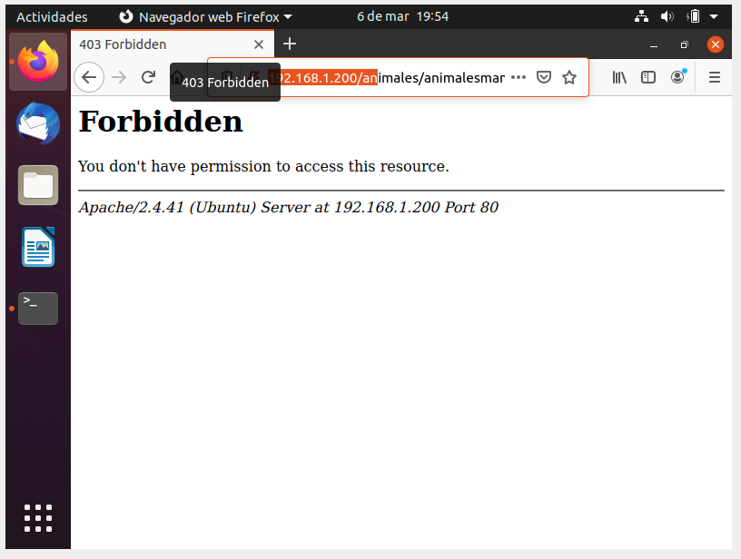

11. Crear los usuarios (alias se refiere a tu nombre): alias1, alias2, alias3, alias4

Para el acceso al directorio animalesmansos/mar usar validación Digest. Sólo se permitirá el acceso al usuario alias1 del dominio “animales” (clave 1111). Nombre del fichero .htdigest-alias. (Haz capturas de pantalla de creación fichero, claves y del navegador con acceso de alias1 y de alias3).

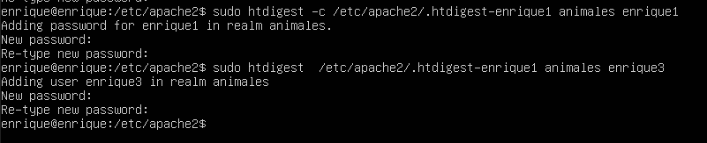
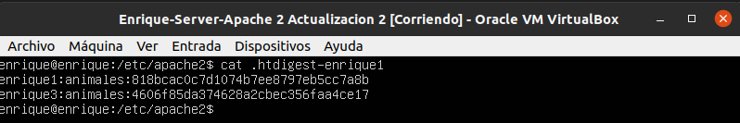
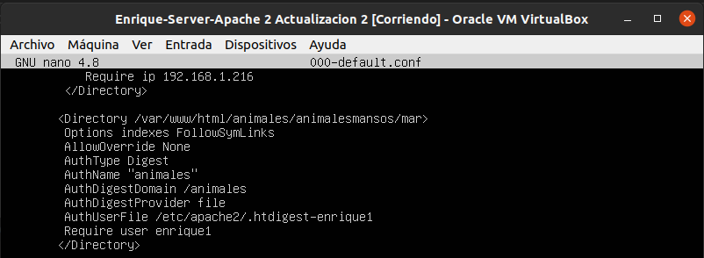

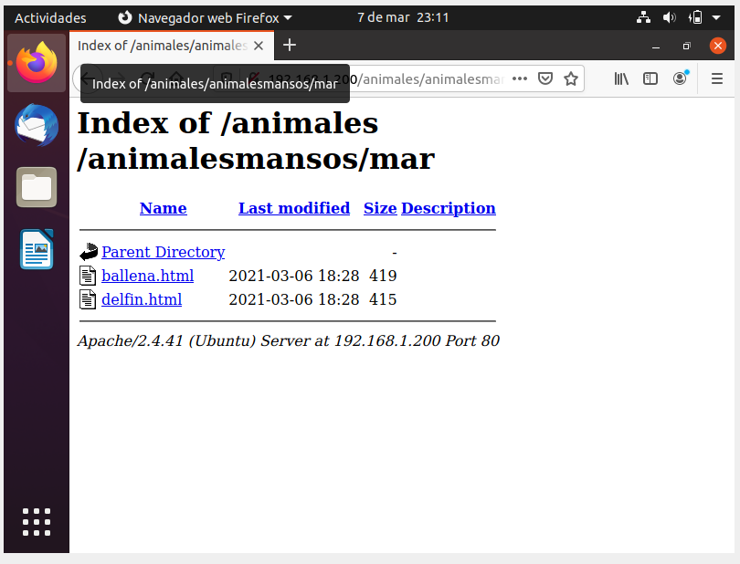

12. Deberá existir el usuario alias2 en el fichero de claves y en el mismo dominio, pero no se le permitirá el acceso. (Haz captura de pantalla de la incorporación del usuario a digest, claves y del navegador)

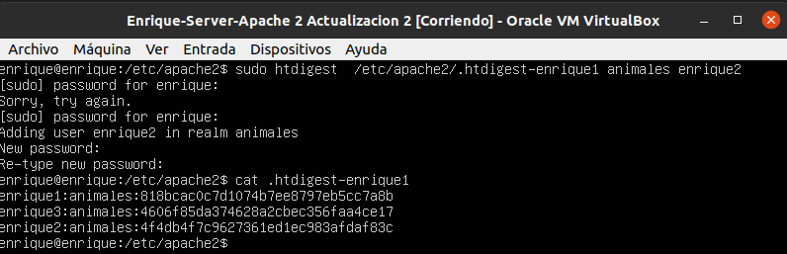
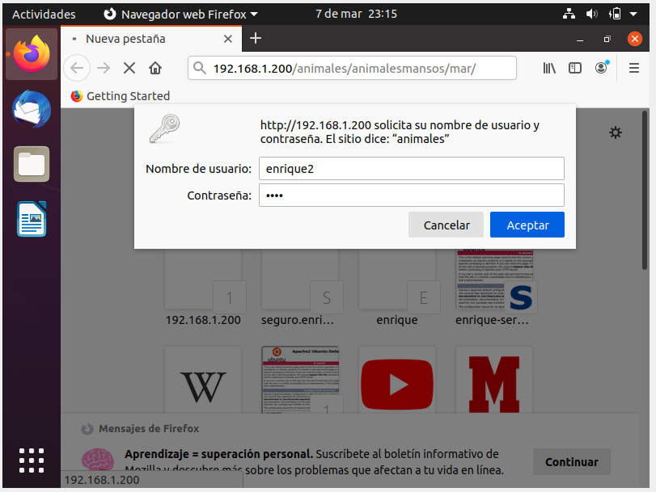

13. Para acceder al directorio animalessalvajes/aire usaremos también validación Digest y sólo se permitirá el acceso al usuario alias3 del dominio salvajes (clave 1111). Las claves se guardarán en el mismo fichero que el anterior (.htdigest-alias). (Haz capturas de pantalla de creación fichero, claves y del navegador con acceso de alias1 y de alias3).

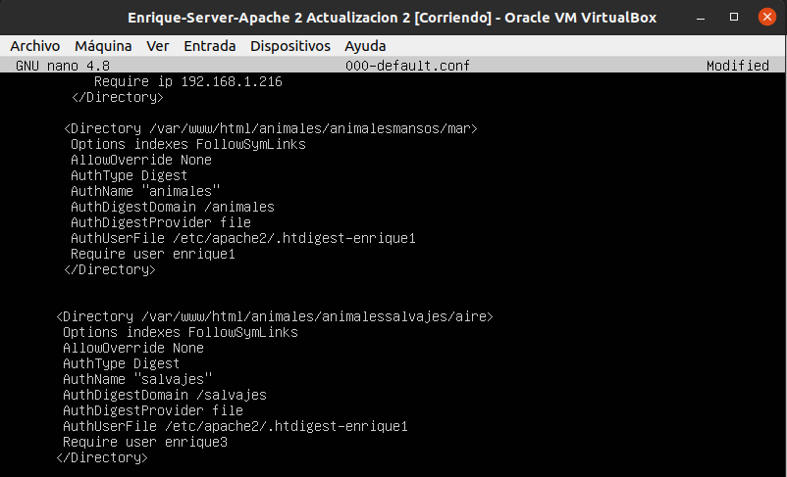
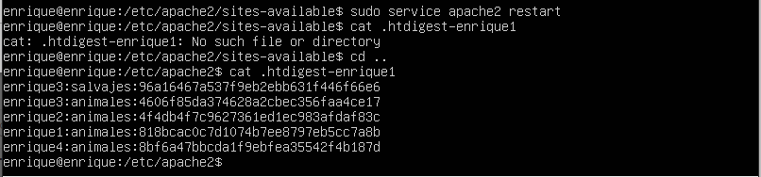

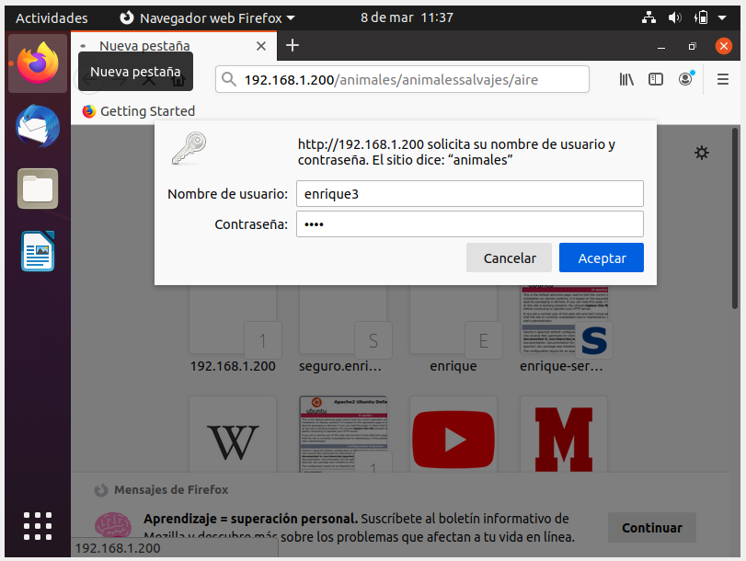

14. Deberá de existir el usuario alias4 en el fichero de claves y en el mismo dominio (salvajes),
pero no se le permitirá el acceso. (Haz captura de pantalla de la incorporación del usuario a digest, claves y del navegador)
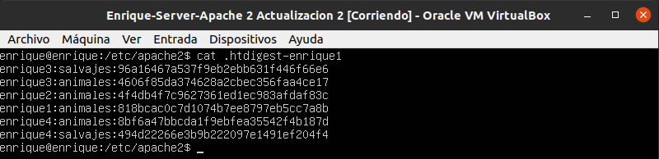

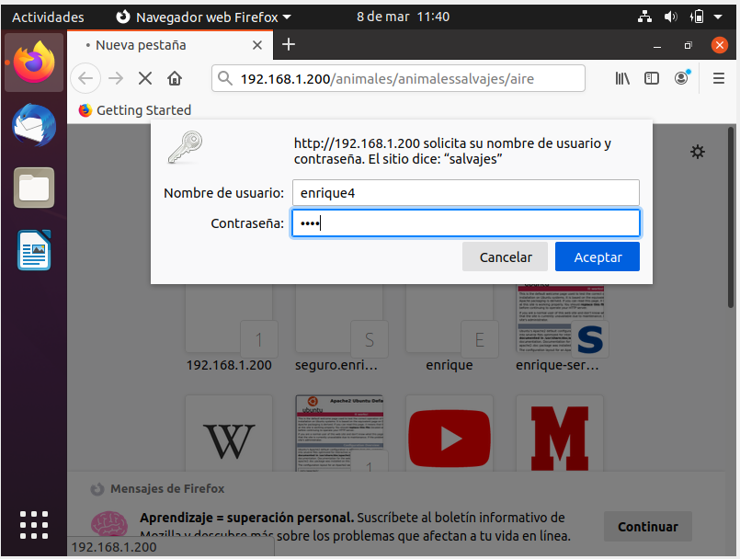
15. Crear un nuevo directorio bloganimales de forma que sea el usuario profesorciencias el que pueda controlar cómo el servidor Apache sirve los contenidos del directorio anterior. Crear un fichero bloganimales.html. (Haz captura de pantalla del proceso y del navegador)
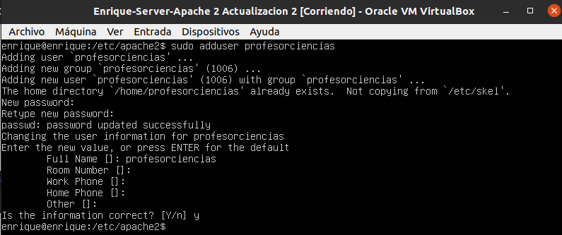
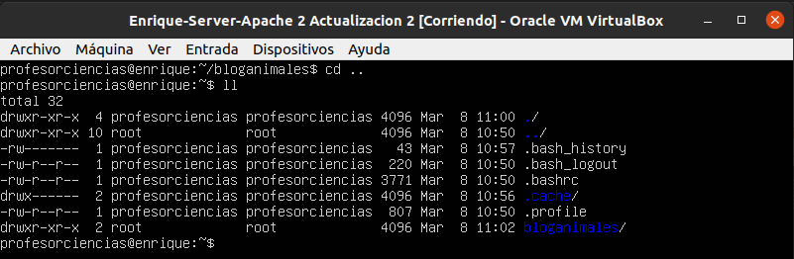

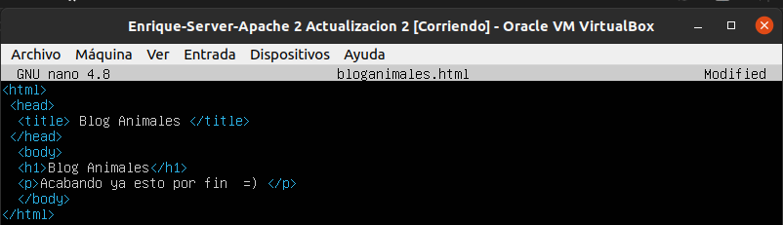
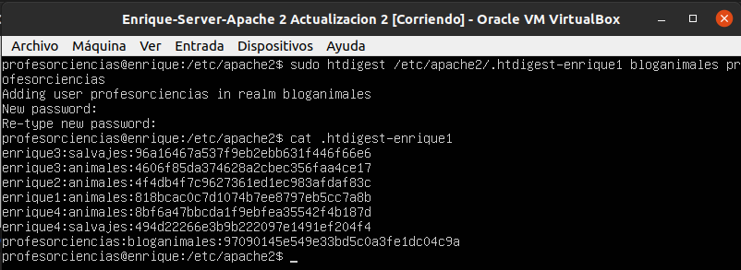
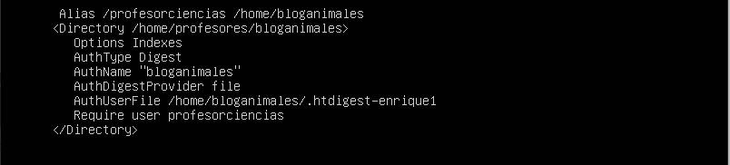

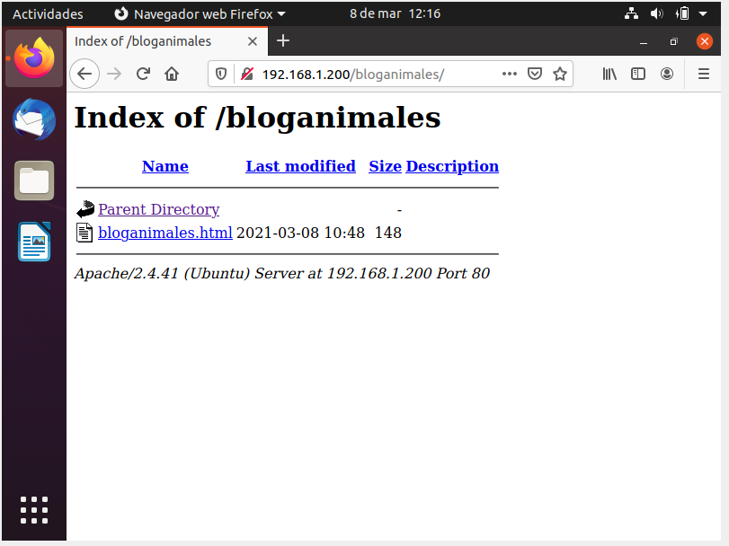

16. Crear un certificado digital autofirmado para el dominio animalseguro.alias.org. Debes habilitar un servidor virtual https para ese dominio. (Haz capturas de pantalla del proceso y de las comprobaciones en el navegador).
